 | COLÉGIO PEDRO II - CAMPUS SÃO CRISTÓVÃO III  1ª SÉRIE – MATEMÁTICA II – PROF. WALTER TADEU  www.professorwaltertadeu.mat.br

EQUAÇÕES TRIGONOMÉTRICAS – 2012

1. Resolva em IR as equações:
a) 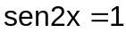 b) 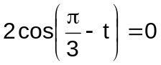 c) 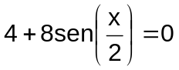

d) 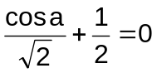 e) 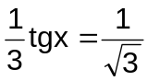 f) 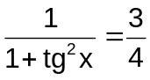

g) 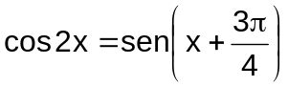 h) 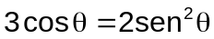 i) 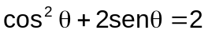

2. Resolvas as equações observando os intervalos indicados:

a) , com 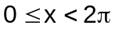.

b) 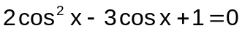, com 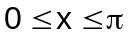.

c) , com .

d) 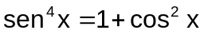, com .

3. Se 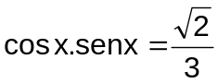 e 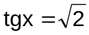, 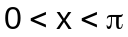, calcule o único valor de:
a) 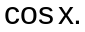 b) 

4.Resolva em IR a equação 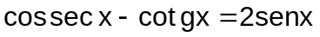.

5. Sendo 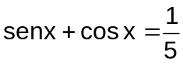, determine os possíveis valores de .

6. O dobro do seno de um ângulo α, 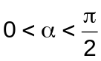 é igual ao triplo do quadrado da sua tangente. Com base nessa informação, calcule o cosseno do ângulo α.

Resultados: 1. a) 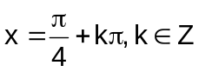; b) 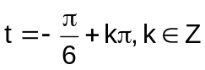; c) 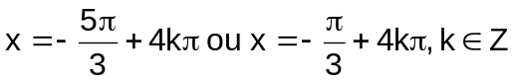;
d) 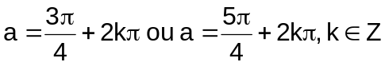; e) 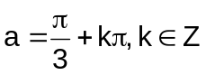; f) 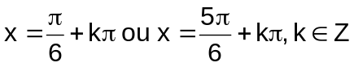;
g) 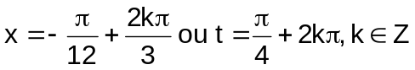; h) 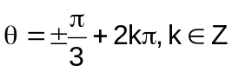; i) 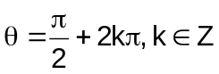.
2) a) 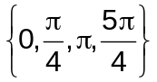; b) 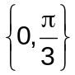; c) 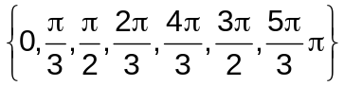; d) 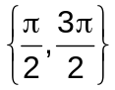; 3) a) 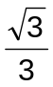; b) 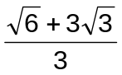;
4) 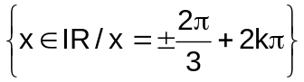; 5)  ou 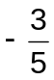; 6) 

